КОНКУРСНОЕ ЗАДАНИЕ
(Управление качеством)

Конкурсное задание включает в себя следующие разделы:
- Формы участия в конкурсе.
- Общее время на выполнение задания.
- Задание для конкурса.
- Модули задания и необходимое время.
- Критерии оценки.
- Приложения к Конкурсному заданию.

- ФОРМЫ УЧАСТИЯ В КОНКУРСЕ: Индивидуальный конкурс.
2. ОБЩЕЕ ВРЕМЯ НА ВЫПОЛНЕНИЕ ЗАДАНИЯ: 16 ч.
3. ЗАДАНИЕ ДЛЯ КОНКУРСА.
4. МОДУЛИ ЗАДАНИЯ И НЕОБХОДИМОЕ ВРЕМЯ (Таблица 1).
Таблица 1
Модули задания и необходимое время
Наименование модуля |  | Соревновательный день (С1, С2) | Рабочее время в течение соревновательного дня | Время на задание
11 | Модуль1: Разработка чертежа детали и её 3Д моделис последующим нормоконтролем. | С1 | 4 | 4
22 | Модуль2: Организация процессов входного контроля качества | С2 | 3 | 3
23 | Модуль 3: Разработка концепции управления производственным предприятием с применением бережливого производства и QFD анализа | С2 | 3 | 3
34 | Модуль 4:  Управление качеством производственного процесса с применением картирования | С2 | 3 | 3
55 | Модуль 5: Разработка рекомендаций по улучшению качества. | С3 | 3 | 3

Взаимосвязь компетенции «Управление качества» в рамках «Инфраструктуры качества» от Росстандарта и подведомственных организаций

- Национальная система сертификации. (Участники работают с нормативной документацией по продукту из кейса)

- Применение стандартов. (Участники разрабатывают ТЗ и ТУ для продукции применяя стандарты)

- Доступ на рынок. Госзаказ. (Участники анализируют рынок с применением инструментов управления качеством)

- Испытания. Анализ. Надзор. (Участники анализируют качество продукции)

- Национальная система сертификации. (Участники адаптируют разрабатываемый документ-рекомендацию к национальной системе стандартизации и гармонизируют требования с нормативами)

- Проверка. Калибровка. Методика измерений. (Процедуры верификации в задании)

Участники на этапах всех модулей задания применяют основные механизмы национальной инфраструктуры качества утверждённой Росстандартом.

МОДУЛЬ 1: ПРИМЕНЕНИЕ ЦИКЛА ДЕМИНГА В РАЗРАБОТКЕ ЧЕРТЕЖА ДЕТАЛИ С ПОСЛЕДУЮЩИМ НОРМОКОНТРОЛЕМ.

На выполнение задание отводится 4 часа.

Цели модуля: разработать чертеж детали согласно выданному заданию. Построить 3D модель детали. Проанализировать ЖЦ детали в соответствии с Циклом Деминга.

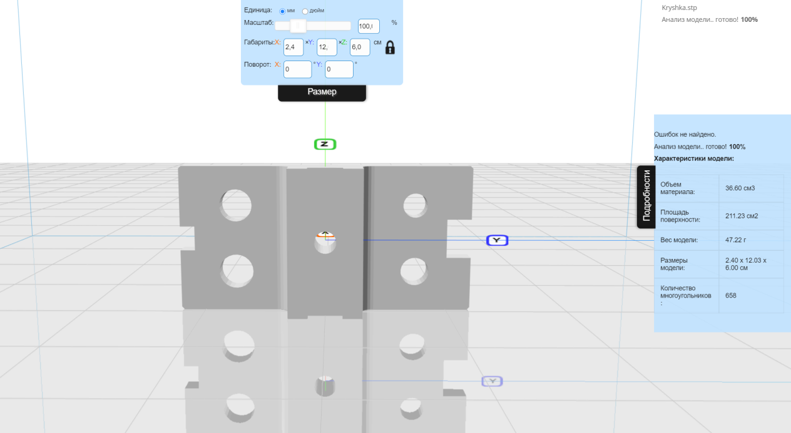

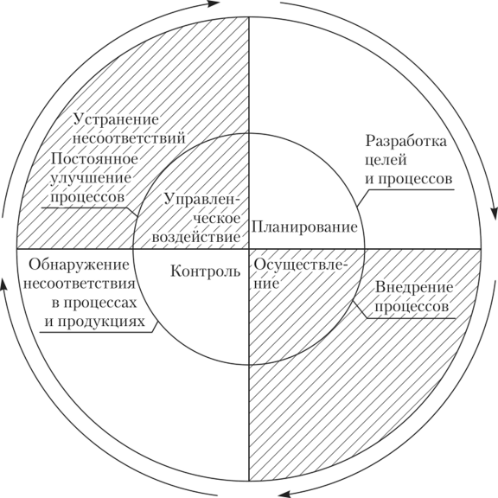

Для выполнения модуля 1 участнику выдается:

- Образец детали или детальное описание детали с требованиями к изделию (материал, шероховатость).

1. По имеющемуся образцу необходимо разработать и оформить чертеж в графическом редакторе «Компас 3D».
Чертеж детали оформляется по всем требованиям ЕСКД. Участник должен выполнить чертеж детали согласно следующим требованиям:
- оформляется и заполняется чертежная рамка и перевертыш;
- выполняется все необходимые виды и разрезы для полного представления о конструкции изделия;
- проставляются все необходимые требования к качеству и точности поверхностей изделия;
- проставляются все необходимые размеры на чертеже.
Согласно конструктивному назначению детали участник должен заложить повышенные требования к качеству поверхностей, которые имеют важное значение (повышенные требования к шероховатости и более точный квалитет).
Выполненный чертеж участник сохраняет в формате cdw на рабочий стол для оценки экспертами.

2. После оформления чертежа, участнику необходимо построить 3D-модель полученной детали. Модель должна в точности соответствовать выданному заданию со всеми конструктивными элементами.
Выбрать средство измерения и обосновать выбор в соответствии с требованиями чертежа.
Выполненную 3D-модель участник сохраняет в формате .m3d на рабочий стол для оценки экспертами.

3. После сохранения 3D-модели участник копирует файл модели и редактирует копию 3D-модели для подготовки печати на 3D принтере. Подготовленную модель для печати участник сохраняет в формате stl и передает ее экспертам для оценки возможности печати.

Результат выполнения задания:
- Файл чертежа детали
- Файл 3D модели
- Файл модели для 3D печати
Aspect - Description | JudgScore | Extra Aspect Description (Obj or Subj) OR Judgement Score Description (Judg only) | Requirement or Nominal  Size (Obj Only) | WSSS Section | Max Mark
Выполнены все необходимые виды и разрезы |  | Вычесть 1,00 за отсутствие одного вида |  |  | 2
Проставлены все необходимые размеры |  | Вычесть 0,5 балла за каждый отсутствующий размер. |  |  | 1,5
Проставлена шероховатость на наиболее ответственных поверхностях |  | Вычесть все баллы, если не выполнено. |  |  | 1
Проставлены квалитеты на наиболее ответственные поверхности |  | Вычесть все баллы, если не выполнено. |  |  | 1
Заполнена рамка чертежа |  | Вычесть 0,1 балла за каждый незаполненный элемент. |  |  | 0,3
Проставлена неуказанная шероховатость |  | Вычесть все баллы, если не выполнено. |  |  | 0,2
Указаны технические требования |  | Вычесть все баллы, если не выполнено. |  |  | 0,3
Виды чертежа соответствуют выданному заданию |  | Вычесть все баллы, если не выполнено. |  |  | 2
Размеры на чертеже соответствуют реальным или выполнены в масштабе |  | Вычесть 0,5 балла, за каждое несоответствие |  |  | 1
На 3д модели присутствуют все элементы |  | Вычесть 1 балл за каждый отсутствующий элемент |  |  | 2
Размеры 3д модели соответствуют реальной 3д модели |  | Вычесть 0,5 балла, за каждое несоответствие |  |  | 1,7
 |  |  | Итого на модуль |  | 13

Выходные данные:
Результаты выполнения данного модуля должны быть представлены в виде:
отчета, содержащего ответы на все разделы модуля, включая выполненные по стандартам формальные модели и схемы, таблицы, графики и диаграммы, планы и поясняющий текст в свободной форме. Документ должен быть оформлен в едином стиле и структурирован строго по разделам модуля. Отчёт должен быть представлен в виде одного PDF-документа с именем 1_x.pdf, где x – номер команды.
Отчёты, представленные в иных форматах, приниматься для оценки не будут.

МОДУЛЬ 2: ОРГАНИЗАЦИЯ ПРОЦЕССОВ ВХОДНОГО КОНТРОЛЯ КАЧЕСТВА

На выполнение задание отводится 3 часа.

Цели модуля:
Разработать прототип продукции.
Для выполнения модуля участнику выдается:
продукция с требованиями к ней.

Провести входной контроль сырья/материала визуальный и по сопроводительному документу о качестве сырья (сертификат соответствия, паспорт/ этикетка), проверить документацию на обеспечение работы оборудования, подготовить задание для печати.

Для выполнения модуля 1 участнику выдается:
- Полимеры и техническая документация на оборудование, сопроводительная документация на полимеры, технические характеристики и паспорт аддитивной установки.
- ПО MS Visio

Расписать порядок работы:
- Проверить техническую документацию по установке на соответствие нормативным требованиям.
- Ознакомится с инструкцией по безопасности.
- Ознакомится с характеристиками 3D-принтера.
- Произвести разбивку на слои.
- Произвести настройку задания для печати.
- На основе анализа процесса производства подготовить диаграмму «Исикавы» для выявления возможных несоответствий.
- Подготовить FMEA (Failure modes and effects analysis) – анализ причин и последствий отказов.
- Разработка методики измерений для обеспечения контроля качества.

1. В соответствии с ГОСТ 24297-2013 Верификация закупленной продукции. Организация проведения и методы контроля провести входной контроль сырья в соответствии с требованиями оборудования и сопроводительной документацией на сырье.
2. Подготовить условия изготовления по требованиям ЕСКД, проверить разбивку на слои и подготовить задание для печати.
3 Фиксирование результатов контроля в таблице 1.
Таблица 1 - Карта по результатам анализа оборудования
Показатель при верификации | Условия |  | Сопроводительный документ
 | Нормативные требования | Фактические требования | Нормативные требования | Фактические требования
1.
2.
3.

4. После подготовки участнику необходимо провести анализ 3D модели по 10 показателям качества модели аддитивного производства. В таблице 2. Приложена таблица соответствий.
Таблица 2- Фиксирование результатов контроля 3д модели изделия
Показатель | Соответствие
1.
2.
3.
4.

Оценить:
1. Сетка
Пересекающиеся грани и ребра могут привести к несоответствиям слайсинга. Поэтому если модель состоит из нескольких объектов, то их необходимо свести в один. Но нужно сказать, что не все слайсеры чувствительны к сетке (например, Slic3er).
2. Плоское основание
Желательное, но не обязательное правило. Плоское основание поможет модели лучше держаться на столе принтера. Если модель отклеится (этот процесс называют деламинацией), то нарушится геометрия основания модели, а это может привести к смещению координат XY, что ещё хуже.
Если модель не имеет плоское основание или площадь основания мала, то её печатают на рафте — напечатанной подложке. Рафт портит поверхность модели, с которой соприкасается. Поэтому при возможности лучше обойтись без него.
3. Толщина стенок
Стенки должны быть равными или толще, чем диаметр сопла. Иначе принтер просто не сможет их напечатать. Толщина стенки зависит от того, сколько периметров будет печататься. Так при 3 периметрах и сопле 0,5mm толщина стенок должна быть от 0.5, 1, 1.5, 2, 2.5, 3mm, а свыше может быть любой. Т.е.толщина стенки должна быть кратна диаметру сопла если она меньше N*d, где N — количество периметров, d — диаметр сопла.
4. Минимум нависающих элементов
Для каждого нависающего элемента необходима поддерживающая конструкция – поддержка. Чем меньше нависающих элементов, тем меньше поддержек нужно, тем меньше нужно тратить материала и времени печати на них и тем дешевле будет печать.
Кроме того, поддержка портит поверхность, соприкасающуюся с ней.
Допускается печать без поддержек стенок, которые имеют угол наклона не более 70 градусов.
5. Точность
Точность по осям XY зависит от люфтов, жёсткости конструкции, ремней, в общем, от механики принтера. И составляет примерно 0.3 мм для хоббийных принтеров.
Точность по оси Z определяется высотой слоя (0.1-0.4 мм). Отсюда и высота модели будет кратна высоте слоя.
Также необходимо учитывать, что после остывания материал усаживается, а вместе с этим изменяется геометрия объекта.
Существует ещё программная сторона проблемы — не каждый слайсер корректно обрабатывает внутренние размеры, поэтому диаметр отверстий лучше увеличить на 0.1-0.2 мм.
6. Мелкие детали
Мелкие детали достаточно сложно воспроизводятся на FDM принтере. Их вообще невозможно воспроизвести, если они меньше, чем диаметр сопла. Кроме того, при обработке поверхности мелкие детали станут менее заметны или исчезнут вовсе.
7. Узкие места
Узкие места очень сложно обрабатывать. По возможности необходимо избегать таких мест, требующих обработки, к которым невозможно подобраться со шкуркой или микродрелью.
8. Большие модели
При моделировании необходимо учитывать максимально возможные габариты печати. В случае если модель больше этих габаритов, то её необходимо разрезать, чтобы напечатать по частям.
9. Расположение на рабочем столе
От того, как расположить модель на рабочем столе зависит её прочность.
Нагрузка должна распределяться поперек слоев печати, а не вдоль. Иначе слои могут разойтись, т.к. сцепление между слоями не 100%.
От того как приложена сила относительно слоёв зависит прочность напечатанной детали.
10. Формат файла
Слайсеры работают с форматом файла STL. Поэтому сохранять модель для печати нужно именно в этом формате. Практически любой 3D редактор умеет экспортировать в этот формат самостоятельно или с использованием плагинов.

2. Фиксирование результатов контроля в таблице 3.

Таблица 3 - Карта по результатам анализа модели
Показатель при верификации | Условия |  | Сопроводительный документ
 | Нормативные требования | Фактические требования | Нормативные требования | Фактические требования
1.
2.
3.

5. Построить диаграмму «Исикавы» на основе анализа процесса производства / результата выполнения процесса производства для выявления возможных несоответствий.
6. Построить диаграмму принятия решений по результатам таблицы анализа модели.
7. Построить Контрольный листок по несоответствиям в процессе печати.
8. Построить FMEA (Failure modes and effects analysis) – анализ причин и последствий отказов.

Таблица 4 - Карта по результатам анализа модели
Элемент | Вероятный дефект | Возможные последствия дефекта | S | Вероятная причина | O | Методы контроля | D | RPN | Действия | Исполнитель | Результаты работы
 |  |  |  |  |  |  |  |  |  |  | Выполненные действия | S | O | D | RPN

Результат выполнения задания:
- Файл чертежа детали в формате STL c установками печати
- Подготовленная документация в виде заполненных таблиц результатов верификации
- Выбрано годное сырьё для печати. верификация проведена правильно

Aspect - Description | JudgScore | Extra Aspect Description (Obj or Subj) OR Judgement Score Description (Judg only) | Requirement or Nominal Size (Obj Only) | WSSS Section | Max  Mark
Выбран правильный полимер |  | Вычесть 1,00 за отсутствие одного вида |  |  | 1
Учтены требования оборудования |  | Вычесть 0,5 балла за каждый отсутствующий размер. |  |  | 1,5
Проведён анализ условий производства |  | Вычесть все баллы, если не выполнено. |  |  | 1
Проведена верификация полимеров  для изготовления детали |  | Вычесть все баллы, если не выполнено. |  |  | 1
Произведена настройка на слои |  | Вычесть 0,1 балла за каждый незаполненный элемент. |  |  | 0,3
Учтены требования к качеству модели |  | Вычесть все баллы, если не выполнено. |  |  | 0,2
Проведён анализ процесса проектирования из 10 пунктов |  | Вычесть все баллы, если не выполнено. |  |  | 0,3
Учтены требования ТБ |  | Вычесть все баллы, если не выполнено. |  |  | 1
Учтены особенности установки |  | Вычесть 0,5 балла, за каждое несоответствие |  |  | 1
Выбраны параметры печати |  | Вычесть 1 балл за каждый отсутствующий элемент |  |  | 2
Построена диаграмма Исикавы и выбраны оси 5 М |  | Вычесть 0,5 балла, за каждое несоответствие |  |  | 1,7
Построена диаграмма принятия решений |  | Вычесть 0,5 балла, за каждое несоответствие |  |  | 1
Построен контрольный листок |  | Вычесть 0,5 балла, за каждое несоответствие |  |  | 1
 |  |  | Итого на модуль |  | 13

Выходные данные:
Результаты выполнения данного модуля должны быть представлены в виде отчета, содержащего ответы на все разделы модуля, включая выполненные по стандартам формальные модели и схемы, таблицы, графики и диаграммы, планы и поясняющий текст в свободной форме. Документ должен быть оформлен в едином стиле и структурирован строго по разделам модуля. Отчёт должен быть представлен в виде одного PDF-документа с именем 2_x.pdf, где x – номер команды.
Отчёты, представленные в иных форматах, приниматься для оценки не будут.

МОДУЛЬ 3: СТРУКТУРИРОВАНИЕ ФУНКЦИИ КАЧЕСТВА ИЗДЕЛИЯ

На выполнение задание отводится 3 часа.
Цели модуля
Нормировщик, хронометраж тех. процесса
Полезные и бесполезные глаголы
Построить QFD матрицу.

Нормировщик, хронометраж тех. процесса
Полезные и бесполезные глаголы
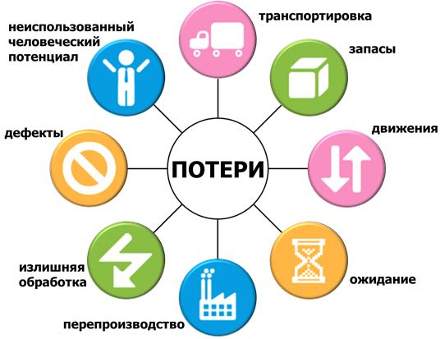

Участнику необходимо:
На основе видео определить время каждого действия, обозначение которого необходимо начать с глагола. В таблицу эксель внести следующие данные: время процесса (указать время начала выполнения действия и конец), название действия разбить на два столбца (первый столбец: глагол, второй: остальная часть описания действия).
Определить какие из глаголов обозначают полезные и бесполезные действия (при выборе бесполезных действий и соответствующих им глаголов, необходимо использовать семь видов потерь согласно «бережливому производству»: ожидание/ простои, переходы/ движения, переизбыток деталей/ материалов, излишняя обработка, транспортировка, ремонт, чрезмерное производство), сделать условное форматирование с целью визуализации бесполезных действий.
Проанализировать каждый элемент процесса, его время, последовательность. Разработать идею по изменению процесса с учетом возможных рисков влияния на безопасность и качество.

С учетом этого при формулировании функции необходимо выбирать глагол, описывающий это действие, т. е. использовать активные глаголы, а не пассивные. Например, активные глаголы: выдерживать вес, одобрять процедуры, выставить продукцию, ассигновать расходы, решить задачу. Пассивные глаголы: обеспечить поддержку, искать одобрение, разработать выставку, представить смету, определить решение. Один из способов сделать пассивное описание функций более активным состоит в том, что существительное заменяют глаголом, затем подбирают более подходящее существительное,
- функция должна содержать характеристику действия относительно объекта функции. Например, функция электрокипятильника – «нагревать жид- кость», измеряемый параметр жидкости – температура,
- в окончательном виде формулировка функции должна быть изложена двумя словами. В формулировке действие функции обозначается глаголом в неопределенной форме, а объект функции – существительным в винительном падеже, которое представляет собой понятие, имеющее физическую размерность. Например, функция электрического провода – «проводить ток», функция автомобиля – «перемещать груз», функция стула – «поддерживать вес». Не рекомендуется также употреблять в глагольной части функции частицу «не», т. е. функция должна отражать позитивное действие.
Формулировка полезной функции объекта целесообразно проводить в определенной последовательности:
- предложить первоначальную формулировку функции объекта, которая представляется правильной,
- проверить возможность самостоятельного выполнения объектом сформулированной функции (критерием подтверждения такой возможности является наличие в объекте хотя бы одного элемента, участвующего в выполнении функции),
- уточнить формулировку функции, используя вопросы: зачем выполняется эта функция? каким образом выполняется эта функция? (если такой элемент не выявлен).
При необходимости в определении функции могут быть включены дополнения (обстоятельства), которые характеризуют место, время, направленность функции и т. д. Эти дополнения рекомендуется приводить в скобках. Например, функция нитки – «соединять пуговицу (с тканью)», функция отвёртки – «закручивать шуруп».

2. Структурирование функций качества — это метод структурирования нужд и пожеланий потребителя через развертывание функций и операций деятельности по обеспечению на каждом этапе жизненного цикла проекта создания продукции такого качества, которое бы гарантировало получение конечного результата, соответствующего ожиданиям потребителя.
Согласно методу СФК требования потребителя надлежит развертывать и конкретизировать поэтапно — от прединвестиционных исследований до предпродажной подготовки.
Основным инструментом СФК является таблица, получившая название «дом качества» (Quality House). В ней отображается связь между фактическими показателями качества (потребительскими свойствами) и вспомогательными показателями (техническими требованиями).

Дом качества: метод структурирования нужд и желаний потребителя
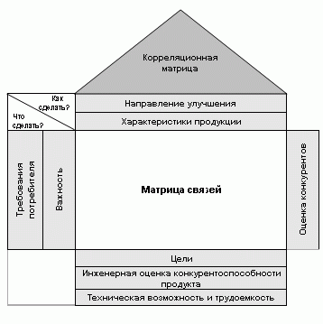
Рассмотрим процесс планирования новой продукции путем СФК на достаточно простом и понятном всем примере создания автомобиля.

Этап 1 — выяснение и уточнение требований потребителей. Потребитель формулирует свои пожелания, как правило, в абстрактной форме, например «удобная мебель» или «легкий телефон». Для него такой способ выражения своих потребностей является вполне нормальным. Но для инженеров, проектировщиков, конструкторов этого недостаточно, им необходимо четко определить размеры, материалы, требования к обработке поверхности, допустимый вес и т.д.
Задача производителя состоит в том, чтобы с помощью различных методов преобразовать требования («голос») потребителя в инженерные характеристики продукта. Так, требование «экономичный автомобиль» в результате такой работы может быть развернуто в требования «низкая отпускная цена», «низкая стоимость пробега», а затем — в конкретные показатели, например «продажная стоимость X рублей», «расход бензина Y л/100 км». Только после этого производитель может ответить на вопрос, что нужно сделать, чтобы удовлетворить ожидания потребителя.
Опрос производится следующим образом. Сначала делают выборку потенциальных потребителей, хорошо представляющую все множество потенциальных потребителей в определенном рыночном сегменте, в котором действует компания. Затем в рамках выборки производится опрос, на основе результатов которого определяют, какими свойствами должна обладать данная продукция, чтобы потребители хотели ее купить. По результатам опроса составляют список потребительских требований к планируемой продукции. Данные требования записывают в графу будущей матрицы СФК.
Этап 2 — ранжирование потребительских требований. Для ранжирования необходимо оценить рейтинги потребительских требований, которые определяются на этапе 1. Требования потребителей всегда противоречивы, поэтому создать продукцию, отвечающую всем потребительским требованиям, невозможно. Необходимо иметь четкое представление о том, какие требования необходимо удовлетворить обязательно, а какими можно в известной степени поступиться. Для этого следует упорядочить список потребительских требований по степени их важности. В результате вводится еще одна графа, в которой указывается степень важности каждого из требований.
Этап 3 — разработка инженерных характеристик. Эту задачу решает команда разработчиков, создаваемая специально для данного случая. На этом этапе она должна составить список инженерных характеристик будущего изделия — взгляд на изделие с точки зрения инженера. Paзумеется, характеристики должны быть достаточно определенными, четкими, т.е. описаны на языке, принятом у разработчиков.
Этап 4 — вычисление зависимостей потребительских требований и инженерных характеристик. В результате выполнения предыдущих этапов проектировщики получили ранжированный список потребительских требований, составленный на языке потребителя, и инженерных характеристик, сформулированных на языке разработчиков. Для успешной разработки изделия потребительские требования необходимо перевести в инженерные характеристики.
Необходимо ответить на вопрос: как данное потребительское требование зависит от того, какое значение будет отведено характеристике? Возьмем, к примеру, требование покупателя автомобиля — «минимальный расход бензина». В первой графе инженерных характеристик стоит, скажем, масса автомобиля. На этом этапе не требуется слишком точная, детальная информация. Достаточно таких неопределенных понятий, как «сильная связь», «средняя связь» и «слабая связь».
Далее необходимо решить, оставлять ли в проектируемом продукте те инженерные характеристики, которые не нужны потребителю. Некоторые характеристики, даже если они не нужны потребителю, могут быть необходимы для нормального функционирования продукта — в данном случае автомобиля. Поэтому ряд характеристик продукта, не представляющих ценности для потребителя, но при этом важных для его функционирования, необходимо оставить.
Этап 5 — построение «крыши». Инженерные характеристики могут быть разнонаправленными, а значит, могут противоречить друг другу. Например, характеристика «масса автомобиля» явно вступает в противоречие с характеристикой «минимальный расход бензина», поскольку на разгон тяжелого автомобиля требуется больше бензина.
Противоречащие друг другу характеристики обозначим знаком «минус», а «однонаправленные» — знаком «плюс». Эту зависимость необходимо будет учесть при оптимизации всей системы. Данные характеристики определяют, каким способом, при каких условиях, в каких режимах следует вести процесс производства, чтобы в конечном счете получить продукцию, максимально отвечающую потребительским требованиям.
«Крыша дома качества» представляет собой корреляционную матрицу, заполненную символами, которые указывают на положительную или отрицательную связь между соответствующими техническими характеристиками продукта с позиций интересов потребителя. С помощью корреляционной матрицы можно наглядно продемонстрировать соотношение между основными показателями качества, стоимости и времени.
Этап 6 — определение весовых значений инженерных характеристик с учетом рейтинга потребительских требований, а также зависимости между потребительскими требованиями и инженерными характеристиками.
Умножив относительный вес потребительских требований (рейтинг) на числовой показатель связи между потребительскими требованиями и инженерными характеристиками, определенный на четвертом этапе, получим относительную важность каждой инженерной характеристики. Суммируя результаты по всей графе соответствующей инженерной характеристики, получаем значение цели. Инженерной характеристике с наибольшим значением цели следует уделить основное внимание.
Этап 7 — учет технических ограничений. Не все значения инженерных характеристик достижимы. Конечно, вряд ли кто-нибудь отказался бы иметь суперскоростной спортивный автомобиль массой в несколько сотен килограммов, однако реализовать это технически невозможно, по крайней мере, при нынешнем уровне развития техники. Поэтому в следующей строчке матрицы проставляют экспертные оценки технической реализуемости тех значений инженерных характеристик, которых в наибольшей степени требуют потребители. С учетом этого получают скорректированные целевые значения инженерных характеристик.

Этап 8 — учет влияния конкурентов. Понятно, что на реальном рынке всегда существует конкуренция и конкурентов в определенной нише может быть очень много. Допустим, что у нас два конкурента: у первого рыночная доля чуть больше нашей, у второго — чуть меньше. Оба представляют для нас потенциальную опасность. Первый — тем, что он занимает большую нишу, а следовательно, более «силен» в экономическом отношении. Второй, хотя и не достиг нашего уровня, активно стремится к этому и скорее всего планирует выпустить новый конкурентоспособный продукт.
В результате выполнения вышеуказанных процедур получают исходные данные для технического задания на проектирование и разработку новой продукции. Построение матрицы СФК, получение инженерных характеристик — это лишь первая из четырех фаз «развертывания» потребительских требований не только в инженерные характеристики, но и в показатели процесса и всего производства.
В целом метод СФК позволяет не только формализовать процедуру определения основных характеристик разрабатываемого продукта с учетом пожеланий потребителя, но и принимать обоснованные решения по управлению качеством процессов его создания.
Таким образом, «развертывая» качество на начальных этапах жизненного цикла продукта в соответствии с нуждами и пожеланиями потребителя, удается избежать корректировки параметров продукта после его появления на рынке (или, по крайней мере, свести ее к минимуму), а следовательно, обеспечить высокую ценность и одновременно относительно низкую стоимость продукта (за счет сведения к минимуму непроизводственных издержек).

Результат выполнения задания:
- Нормировщик, хронометраж тех. процесса
- Полезные и бесполезные глаголы
Aspect - Description | JudgScore | Extra Aspect Description (Obj or Subj) OR Judgement Score Description (Judg only) | Requirement or Nominal  Size (Obj Only) | WSSS Section | Max Mark
Проведен анализ производственного процесса |  | Вычесть 1,00 за отсутствие одного процесса |  |  | 2
Выявлены основные глаголы |  | Вычесть 0,5 отсутствие одного глагола. |  |  | 1,5
Определено время процесса |  | Вычесть все баллы, если не выполнено. |  |  | 1
Определено какие из глаголов обозначают полезные и бесполезные |  | Вычесть все баллы, если не выполнено. |  |  | 1,5
Использовано семь видов потерь согласно требованиям «бережливого производства» |  | Вычесть 0,1 балла за каждый незаполненный элемент. |  |  | 2
Сделано условное форматирование с целью визуализации бесполезных действий |  | Вычесть все баллы, если не выполнено. |  |  | 2
 |  |  | Итого на модуль |  | 10

Выходные данные:
Результаты выполнения данного модуля должны быть представлены в виде отчета, содержащего ответы на все разделы модуля, включая выполненные по стандартам формальные модели и схемы, таблицы, графики и диаграммы, планы и поясняющий текст в свободной форме. Документ должен быть оформлен в едином стиле и структурирован строго по разделам модуля. Отчёт должны быть представлен в виде одного PDF-документа с именем 3_x.pdf, где x – номер команды.
Отчёты, представленные в иных форматах, приниматься для оценки не будут.

МОДУЛЬ 4: ТЕХНИЧЕСКИЙ КОНТРОЛЬ КАЧЕСТВА. УПРАВЛЕНИЕ КАЧЕСТВОМ КАРТИРОВАНИЕМ ПРОЦЕССА

На выполнение задание отводится 3 часа.
Цели модуля
Применить инструментарий картирования производственного процесса.

Участнику необходимо:
1. На основе полученных данных по производству изделия (условия печати) провести Анализ функционирования процесса изготовления изделия методом статистического управления, применяя контрольные карты Шухарта для количественных данных.
2. По результатам анализа работы производственного процесса и оборудования определить стабильность процесса, точности производственного оборудования, качества на выходе процесса и характера связи между типами и причинами несоответствий.
3. По результату проведенного анализа качества определить:
a) вид и локализацию причин потенциальных несоответствий, которые могут возникать нерегулярно;
b) влияние вводимых требований к материалам на качество изделия;
c) методы и оптимальные места контроля
d) своевременные корректирующие и предупреждающие действия, факторы, которые могут влиять на улучшение процесса производства изготавливаемого изделия.

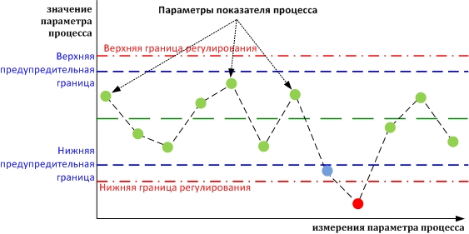
Алгоритм работы:

1. Произвести оценку стабильности и точности технологического процесса по результатам контроля длинны детали «ВЫДАНА». Номинальное значение контролируемого параметра $63±0,5$ мм.
Выборка из 70 вариант включает в себя следующие значения толщины слоя:
63,40; 63,26; 63,18; 63,06; 62,88; 62,76; 62,66; 63,38; 63,24; 63,16; 63,04; 62,94; 62,80; 62,64; 63,36; 63,22; 63,16; 63,02; 62,92; 62,78; 62,68; 63,34; 63,30; 63,14; 63,00; 62,90; 62,76; 62,70; 63,32; 63,28; 63,12; 63,00; 62,86; 62,74; 62,62; 63,26; 63,18; 63,00; 62,94; 62,72; 62,68; 63,24; 63,16; 62,98; 62,92; 62,64; 63,22; 63,14; 62,96; 62,90; 62,66; 63,20; 63,12; 63,06; 62,86; 62,60; 63,10; 63,04; 62,86; 63,10; 63,02; 62,84; 63,08; 63,00; 63,08; 62,98; 63,08; 62,96; 63,08; 63,08 мм
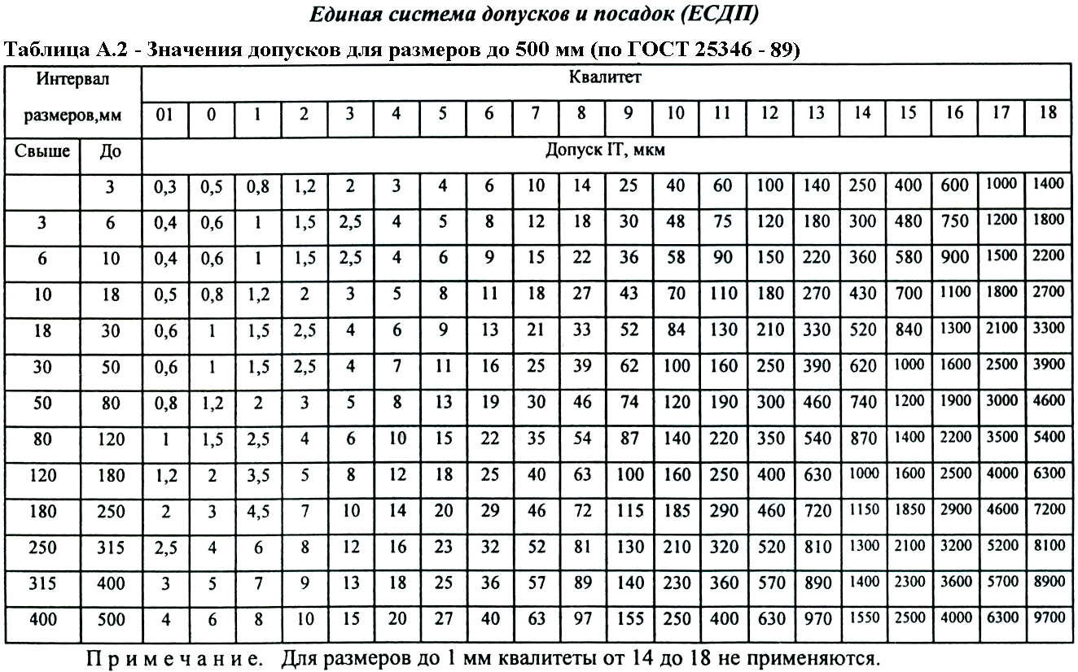

Порядок расчета:
а) определить по «Критерию $3σ$» наличие грубых погрешностей, при наличии грубых погрешностей выборки убрать их и записать оставшиеся варианты в выборке;
б) построить гистограмму и полигон:
1) определить количество интервалов по формуле Стёрджеса;
2) рассчитать размах гистограммы;
3) вычислить шаг гистограммы;
4) установить значения границ интервалов группирования вариант;
5) определить средние значения каждого интервала;
6) определить количество попаданий вариант в каждый интервал;
7) вычислить значения частот для каждого интервала;
8) осуществить проверку экспериментальных значений попаданий вариант по «Критерию согласия Пирсона»;
9) построить гистограмму;
10) вычислить медиану, моду распределения;
11) рассчитать коэффициент асимметрии Пирсона и показатель эксцесса;
12) построить гистограмму и полигон;
13) сделать выводы по форме гистограммы и по её распределению относительно заданного допуска;
в) оценить точности и стабильности технологического процесса по коэффициентам через сопоставление их с установленным в НТД полем допуска $δ$на параметр:
1) коэффициент точности $K_{Т}$:
$K_{Т}=\frac{6S}{δ}≤1$, (1)
где $S$ – оценка среднего квадратического отклонения;
$δ$ - поле допуска на параметр;
2) коэффициент настроенности $K_{Н}$:
$K_{Н}=\frac{\overline{x}-x_{δ}}{δ}→0$, (2)
где $\overline{x}$ - среднее арифметическое значение выборки;
$x_{δ}$- середина поля допуска;
3) коэффициент стабильности $K_{С}$:
$K_{С}=\frac{S_{t1}}{S_{t2}}→1$, (3)

где $S_{t1}$- среднее квадратическое отклонение в фиксированный момент времени $t_{1}$;
$S_{t2}$- среднее квадратическое отклонение в сравниваемый фиксированный момент времени $t_{2}$.
г) сделать вывод о точности и стабильности технологического процесса.

Для построения карт Шухарта заполните таблицу 4 с указанием контролируемого параметра.

Таблица 2 - Подгруппы результатов измерений контролируемого параметра
j | X |  |  | R
1
2
3
4
5
6
7
8
9
10
11
12
13
14
15
16
17
18
19
20

2.Определите текущую картину изменчивости процесса, используя данные для построения карты медиан.
Дать текущую картину изменчивости процесса изготовления детали. и показать графически разброс выхода процесса.

3.Определите изменчивость между подгруппами во времени, выясните наличие сдвигов среднего значения между подгруппами.
4. По результату анализа обоснуйте управляемость процесса на основании приведенных расчетов:
- на R-карта показано, что процесс находится ________________
- на X-карта показано, что процесс__________________________________
- вывод: X-карта показывает, ___________
- это значит, что _________________________

Особенности выполнения задания:

Каждая контрольная карта может быть построена с использованием либо контрольных границ, определенных на основе выборочных данных, отражаемых на контрольной карте, либо контрольных границ для установленных в чертеже и отражаемых на карте.
Коэффициенты для нахождения линий контрольных карт можно взять в нормативном документе

2. Определение стратегии сбора данных

1. Если предварительные данные не были разбиты (надо определиться) на подгруппы в соответствии с намеченным планом, то необходимо разбить весь набор наблюдаемых значений на последовательные подгруппы (, изготовитель базы данных) Подгруппы должны иметь одинаковую структуру и объем. Единицы продукции необходимо объединить в подгруппы на основе предполагаемого важного общего фактора. Разные подгруппы должны представлять возможные или предполагаемые различия процесса, из которого они сформированы, например разные интервалы времени или разные
2. На основании технических характеристик оборудования подготовить перечень известных возможных и выявленных источников изменчивости.
3. Соберите данные, исходя из данных и вычисления
Для каждой подгруппы вычислите среднее Х и размах R.
Затем подсчитывают общее среднее всех полученных значений Х и средний размах.
- Построение Х-карт и R-карт
Следует помнить, что анализ сильно упрощается, если при планировании сбора данных обращать внимание на то, чтобы данные от каждой подгруппы можно было рассматривать именно как отдельную рациональную подгруппу. Следует, насколько это возможно, объем подгрупп n поддерживать постоянным, чтобы упростить расчеты и интерпретацию результатов. Однако принципы, на которых основаны карты Шухарта, применимы и в случаях переменного объема выборок.

Возможные ошибки:
- На одной карте не изображены отдельные значения в подгруппе вместе с их медианой
- Не устранены случайные причины
- Не представлен План действий в случае выхода из управляемого состояния

Результат выполнения задания:
- Построенная Х и R карты

Aspect - Description | JudgScore | Extra Aspect Description (Obj or Subj)  OR  Judgement Score Description (Judg only) | Requirement  or Nominal  Size (Obj Only) | WSSS Section | Max  Mark
Технический контроль качества |  | Вычесть 1,00 за отсутствие одного вида |  |  | 4
Картирование процесса печати |  | Вычесть 0,5 балла за каждый отсутствующий размер. |  |  | 3
Построена КК |  | Вычесть все баллы, если не выполнено. |  |  | 6
 |  |  | Итого на модуль |  | 13

Выходные данные:
Результаты выполнения данного модуля должны быть представлены в виде отчета, содержащего ответы на все разделы модуля, включая выполненные по стандартам формальные модели и схемы, таблицы, графики и диаграммы, планы и поясняющий текст в свободной форме. Документ должен быть оформлен в едином стиле и структурирован строго по разделам модуля. Отчёт должен быть представлен в виде одного PDF-документа с именем 4_x.pdf, где x – номер команды.
Отчёты, представленные в иных форматах, приниматься для оценки не будут.

МОДУЛЬ 5: РАЗРАБОТКА РЕКОМЕНДАЦИЙ. ОРГАНИЗАЦИЯ ВЫХОДНОГО КОНТРОЛЯ ИЗДЕЛИЯ И РАЗРАБОТКА РЕКОМЕНДАЦИЙ ПО ОБЕСПЕЧЕНИЮ КАЧЕСТВА С ПРИМЕНЕНИЕМ ИНСТРУМЕНТОВ УПРАВЛЕНИЯ КАЧЕСТВА

На выполнение задание отводится 3 часа.

Цели модуля: Разработка рекомендаций

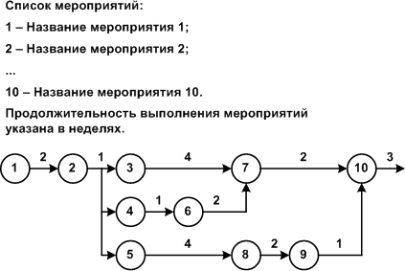

3 части модуля и время на их выполнение приведены в Таблице 5. Приняты сокращения: ВИК - визуальный и измерительный контроль
Таблица 1 – Таблица контроля измерений
№ п/ п | Критерий | Время на выполнение | Проверяемые разделы | Баллы
 |  |  |  | Объективные | Субъективные | Общие
1 | Составление технологических карт контроля | 2 | 1 | 12 | 12 | 24
2 | Проведение визуального и измерительного контроля | 4 | 2 | 32 | 32 | 64
3 | Оформление отчетной документации | * | 3 | 6 | 6 | 12
ИТОГО |  |  |  | 50 | 50 | 100
*время входит в состав проведения контроля

Описание работ:
Первая часть задания:

- Составление технологической карты контроля: участнику необходимо разработать технологическую карту контроля по исходным данным, представленным в задании.
- Определить верхнее и нижнее отклонения диаметра изделия Ǿ15 h10, выбрать средство измерения согласно теории погрешностей и дать заключение о годности детали

Вторая часть задания:

Выполнение контроля качества конкурсных образцов методом визуального и измерительного контроля.
Участнику необходимо провести контроль качества предложенных образцов методом визуального и измерительного контроля. По результатам проведенных работ провести оценку их качества в соответствии с требованиями Технических условий.
Проведение контроля, оценка качества и оформление отчетной документации должно быть осуществлено в соответствие с нормативными требованиями, указанными в чертеже и представленными перед проведением конкурса.

Таблица 2 - Исходные данные для составления Технологической карты ВИК:
Параметр | Описание
Объект контроля | Деталь «Вал»
Контролируемый элемент | Параметры контроля по КД
Материал основного полимера
Нормативная документация

Третья часть задания по отчетной документации:

По результатам проведенного контроля участнику необходимо оформить отчетную документацию, формы отчетных документов.
Проведите исследование, нацеленное на поиск причин дефектов, предполагающее сравнение данных, сопоставляя их в строго установленном порядке для последующего анализа с использованием графиков (диаграммы Парето).
Условия задания:

По результатам измерений:
- необходимо оформить контрольный листок для регистрации дефектов деталей, изготовленных методом аддитивных технологий, с учетом оборудования (принтера),
- определить виды дефектов, причины их появления в таблице 7.

Таблица 3 – Виды дефектов и их причины появления
№ | Виды дефектов | Количество | Итог

С целью определения причин дефектов для анализа данных примените контрольный листок. Требуемые для анализа качества изготовления изделий данные зафиксированы прямо в контрольном листке.
- выполнить анализ контрольного листка причин дефектов. На основе анализа заполнить таблицу 8. Применяя полученные данные анализа, построить диаграмму Парето и выделить основные причины, допускающего наибольшее количество дефектов и на каком проходе производится наименьшее количество брака,
- по результату анализа сформулировать вывод по результатам контроля для разработки корректирующих и предупреждающих действий,
- сформулировать корректирующие и предупреждающие действия для устранения выявленных несоответствий.

Таблица 4 - Количественные данные для анализа
 | Принтер1 |  | Принтер2
Поверхностные царапины
Неправильная форма
Раковины
Другое
Дефекты конечной обработки
Всего

Возможные ошибки:

- не правильно выбраны СИ,
- не представлена выводы по диаграмме Парето.

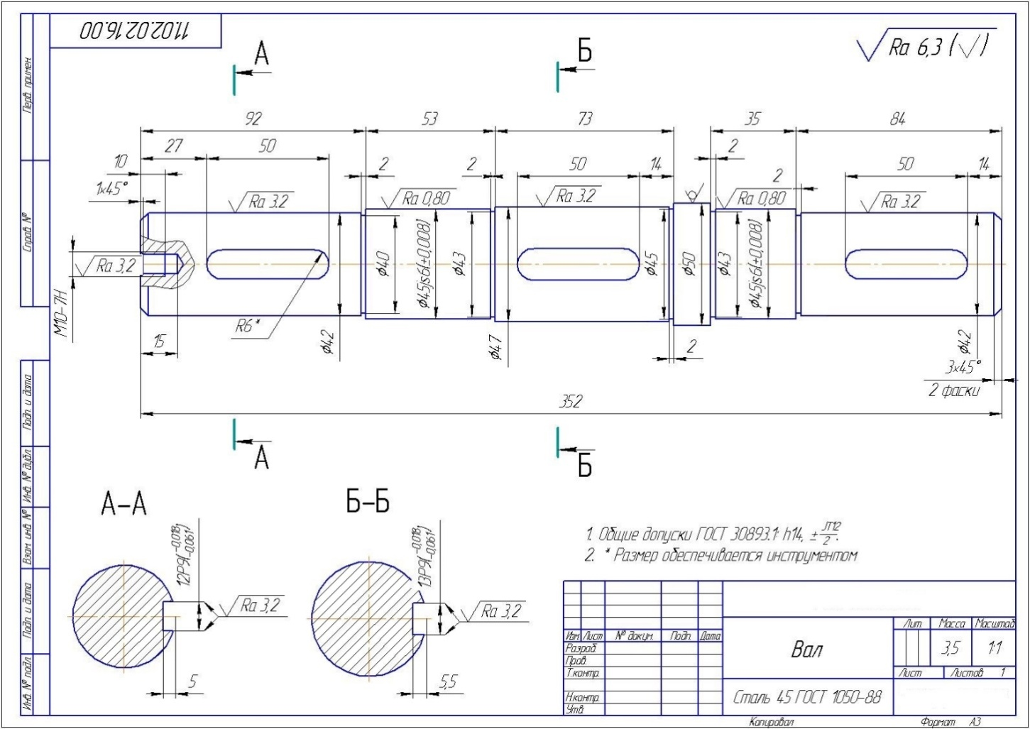

Карта замеров детали «ВЫДДАНО» № _____

№ п/п | Размер на чертеже | Предельные размеры |  |  |  | Баллы |  |  | Средство измерения |  |  |  |  |  | Баллы |  |  |  | Действительные  размеры |  |  | Отметка о годности | Баллы
 |  | макс. |  |  | мин. | макс. |  | дейст. | Обозначение |  |  | Цена деления |  |  | макс. |  |  | дейст. | макс. |  | мин. |  | макс. |  | дейст.
1 | $$Место для уравнения.$$
2
3
4
5
6
 | Итого
№ п/п | Шероховатость на поверхностях |  |  | Обозначение |  |  | Отметка о контроле |  |  | Баллы |  |  |  | № п/п |  | Поверхностные дефекты  (при наличии перечислить) |  |  |  |  |  |  | Баллы
 |  |  |  |  |  |  |  |  |  | макс. |  |  | дейст. |  |  |  |  |  |  |  |  |  | макс. |  | дейст.
7
8
 | Итого |  |  |  |  |  |  |  |  |  |  |  |  |  |  | Итого
№ п/п | Метод неразрушающего контроля (предполагаемый) |  |  |  |  |  |  |  |  |  |  |  |  |  |  |  |  |  |  |  |  |  |  | Баллы
10 |  |  |  |  |  |  |  |  |  |  |  |  |  |  |  |  |  |  |  |  |  |  |  | макс. | дейст.
 | Итого
 |  |  |  |  |  |  |  |  |  |  |  |  |  |  |  |  |  |  |  | Результат, баллы |  | Итоговая оценка
Эксперт
 |  |  | подпись |  |  |  |  |  |  |  | И.О. Фамилия

Результат выполнения задания:
- Разработаны рекомендации организации выходного контроля
- Карта замеров детали

Aspect - Description | JudgScore | Extra Aspect Description (Obj or Subj)  OR  Judgement Score Description (Judg only) | Requirement  or Nominal  Size (Obj Only) | WSSS Section | Max  Mark
Организация выходного контроля изделия |  | Вычесть 1,00 за отсутствие одного вида |  |  | 5
разработка рекомендаций по обеспечению качества  с применением инструментов управления качества |  | Вычесть 0,5 балла за каждый отсутствующий размер. |  |  | 4
Разработка рекомендаций |  | Вычесть 0,5 балла, за каждое несоответствие |  |  | 4
 |  |  | Итого на модуль |  | 13

Выходные данные:
Результаты выполнения данного модуля должны быть представлены в виде отчета, содержащего ответы на все разделы модуля, включая выполненные по стандартам формальные модели и схемы, таблицы, графики и диаграммы, планы и поясняющий текст в свободной форме. Документ должен быть оформлен в едином стиле и структурирован строго по разделам модуля. Отчёт должен быть представлен в виде одного PDF-документа с именем 5_x.pdf, где x – номер команды.
Отчёты, представленные в иных форматах, приниматься для оценки не будут.

7. ПРИЛОЖЕНИЯ К ЗАДАНИЮ

1. Стандарты

2. ГОСТ 24297-2013. Верификация закупленной продукции.

3. Деталь

4. Регламент

5. ТЗ (Кейс задания)

8. КРИТЕРИИ ОЦЕНКИ

В данном разделе определены критерии оценки и количество начисляемых баллов (субъективные и объективные). Общее количество баллов задания/модуля по всем критериям оценки составляет 100.

Aspect - Description | JudgScore | Extra Aspect Description (Obj or Subj) OR Judgement Score Description (Judg only) | Requirement or Nominal Size (Obj Only) | WSSS Section | Max  Mark
Выбран правильный полимер |  | Вычесть 1,00 за отсутствие одного вида |  |  | 1
Учтены требования оборудования |  | Вычесть 0,5 балла за каждый отсутствующий размер. |  |  | 1,5
Проведён анализ условий производства |  | Вычесть все баллы, если не выполнено. |  |  | 1
Проведена верификация полимеров  для изготовления детали |  | Вычесть все баллы, если не выполнено. |  |  | 1
Произведена настройка на слои |  | Вычесть 0,1 балла за каждый незаполненный элемент. |  |  | 0,3
Учтены требования к качеству модели |  | Вычесть все баллы, если не выполнено. |  |  | 0,2
Проведён анализ процесса проектирования из 10 пунктов |  | Вычесть все баллы, если не выполнено. |  |  | 0,3
Учтены требования ТБ |  | Вычесть все баллы, если не выполнено. |  |  | 1
Учтены особенности установки |  | Вычесть 0,5 балла, за каждое несоответствие |  |  | 1
Выбраны параметры печати |  | Вычесть 1 балл за каждый отсутствующий элемент |  |  | 2
Построена диаграмма Исикавы и выбраны оси 5 М |  | Вычесть 0,5 балла, за каждое несоответствие |  |  | 1,7
Построена диаграмма принятия решений |  | Вычесть 0,5 балла, за каждое несоответствие |  |  | 1
Построен контрольный листок |  | Вычесть 0,5 балла, за каждое несоответствие |  |  | 1
 |  |  | Итого на модуль |  | 13

Aspect - Description | JudgScore | Extra Aspect Description (Obj or Subj) OR Judgement Score Description (Judg only) | Requirement or Nominal  Size (Obj Only) | WSSS Section | Max Mark
Выполнены все необходимые виды и разрезы |  | Вычесть 1,00 за отсутствие одного вида |  |  | 2
Проставлены все необходимые размеры |  | Вычесть 0,5 балла за каждый отсутствующий размер. |  |  | 1,5
Проставлена шероховатость на наиболее ответственных поверхностях |  | Вычесть все баллы, если не выполнено. |  |  | 1
Проставлены квалитеты на наиболее ответственные поверхности |  | Вычесть все баллы, если не выполнено. |  |  | 1
Заполнена рамка чертежа |  | Вычесть 0,1 балла за каждый незаполненный элемент. |  |  | 0,3
Проставлена неуказанная шероховатость |  | Вычесть все баллы, если не выполнено. |  |  | 0,2
Указаны технические требования |  | Вычесть все баллы, если не выполнено. |  |  | 0,3
Виды чертежа соответствуют выданному заданию |  | Вычесть все баллы, если не выполнено. |  |  | 2
Размеры на чертеже соответствуют реальным или выполнены в масштабе |  | Вычесть 0,5 балла, за каждое несоответствие |  |  | 1
На 3д модели присутствуют все элементы |  | Вычесть 1 балл за каждый отсутствующий элемент |  |  | 2
Размеры 3д модели соответствуют реальной 3д модели |  | Вычесть 0,5 балла, за каждое несоответствие |  |  | 1,7
 |  |  | Итого на модуль |  | 13

Aspect - Description | JudgScore | Extra Aspect Description (Obj or Subj) OR Judgement Score Description (Judg only) | Requirement or Nominal  Size (Obj Only) | WSSS Section | Max Mark
Проведен анализ производственного процесса |  | Вычесть 1,00 за отсутствие одного процесса |  |  | 2
Выявлены основные глаголы |  | Вычесть 0,5 отсутствие одного глагола. |  |  | 1,5
Определено время процесса |  | Вычесть все баллы, если не выполнено. |  |  | 1
Определено какие из глаголов обозначают полезные и бесполезные |  | Вычесть все баллы, если не выполнено. |  |  | 1,5
Использовано семь видов потерь согласно требованиям «бережливого производства» |  | Вычесть 0,1 балла за каждый незаполненный элемент. |  |  | 2
Сделано условное форматирование с целью визуализации бесполезных действий |  | Вычесть все баллы, если не выполнено. |  |  | 2
 |  |  | Итого на модуль |  | 10

Aspect - Description | JudgScore | Extra Aspect Description (Obj or Subj)  OR  Judgement Score Description (Judg only) | Requirement  or Nominal  Size (Obj Only) | WSSS Section | Max  Mark
Технический контроль качества |  | Вычесть 1,00 за отсутствие одного вида |  |  | 4
Картирование процесса печати |  | Вычесть 0,5 балла за каждый отсутствующий размер. |  |  | 3
Построена КК |  | Вычесть все баллы, если не выполнено. |  |  | 6
 |  |  | Итого на модуль |  | 13

Aspect - Description | JudgScore | Extra Aspect Description (Obj or Subj)  OR  Judgement Score Description (Judg only) | Requirement  or Nominal  Size (Obj Only) | WSSS Section | Max  Mark
Организация выходного контроля изделия |  | Вычесть 1,00 за отсутствие одного вида |  |  | 5
разработка рекомендаций по обеспечению качества  с применением инструментов управления качества |  | Вычесть 0,5 балла за каждый отсутствующий размер. |  |  | 4
Разработка рекомендаций |  | Вычесть 0,5 балла, за каждое несоответствие |  |  | 4
 |  |  | Итого на модуль |  | 13

Таблица. Критерии оценки и количество начисляемых баллов по модулям

9. ШТРАФНЫЕ САНКЦИИ

В случае зафиксированных как минимум двумя Экспертами-компатриотами нарушений (как со стороны любого из Участников, так и их Эксперта-компатриота), к команде, по согласованию с Главным экспертом и подтверждению решения как минимум 51% всех Экспертов-компатриотов, применяются следующие штрафные санкции.

№ | Нарушение | Санкция
1 | Нарушение Кодекса этики | Удаление Участников и Эксперта-компатриота с площадки, обнуление результатов Чемпионата.
2 | Нарушение Регламента чемпионата | Предупреждение. В случае повторного нарушения или грубого нарушения – удаление с площадки Участника (Участников) и/или Эксперта-компатриота на данный конкурсный день, с обнулением результатов всех модулей данного дня.
3 | Нарушение Техники безопасности
4 | Общение с другими участниками (вне своей команды) или Экспертами-компатриотами (вне предусмотренных Регламентом и инструкциями Главного эксперта ситуаций), а также иные препятствующие нормальной работе других Конкурсантов или Экспертов действия. | Предупреждение. В случае повторного нарушения – удаление с площадки Участника (Участников) и/или Эксперта-компатриота на данный модуль, с обнулением результатов модуля.
5 | Использование без предварительного согласования с Главным экспертом непредусмотренного тулбоксом и/или Инфраструктурным листом программного обеспечения или оборудования. | Штраф -5 баллов к общему результату чемпионата. В случае повторного или грубого нарушения – удаление с площадки Участника (Участников) и/или Эксперта-компатриота на данный модуль, с, помимо штрафа, обнулением результатов модуля.

Регламент
Время | Содержание
C-1
09:00 - 09:15 | Приемка конкурсной площадки главным экспертом у застройщика, подготовка CIS
09:15 - 9:30 | Сбор экспертов площадки
9:30 - 10:45 | Инструктаж и обучение экспертов площадки, распределение ролей между экспертами, подписание экспертами методических пакетов и регламентирующих документов по компетенции
10:45 - 11:00 | Сбор и регистрация участников
11:00 - 11:10 | Приветственное слово Руководителя Центра Компетенций WS Анисимовой И.
11:10 - 11:30 | Знакомство с конкурсной площадкой
11:30 - 11:45 | Оглашение целей и задач работы на день
11:45 - 12:00 | Кодекс этики движения Ворлдскиллс
12:00 - 13:00 | Регламент чемпионата
13:00 - 14:00 | ОБЕД
14:00 - 15:00 | Инструктаж и обучение участников (ОТ и ТБ, жеребьевка, ознакомление с конкурсным заданием, рабочими местами и оборудованием). Подписание ведомостей ОТ и ТБ
15:00 - 16:00 | Общение участников с экспертами-компатриотами
16:00 - 17:00 | Обсуждение вопросов, связанных с предстоящими соревнованиями. Завершение работы.
C1
08:00 - 08:15 | Сбор экспертов площадки и участников в брифинг-зоне
08:15 - 08:20 | Инструктаж по ОТ и ТБ
08:20 - 08:25 | Знакомство участников с конкурсным заданием по модулям: 1
08:25 - 08:45 | Общение участников с экспертами-компатриотами
08:45 - 09:00 | Проверка технического состояния рабочей зоны
09:00 - 12:00 | Выполнение участниками конкурсного задания по модулям: 1
12:00 - 13:00 | ОБЕД
13:00 - 13:05 | Сбор экспертов площадки и участников в брифинг-зоне
13:05 - 13:10 | Знакомство участников с конкурсным заданием по модулем 2
13:10 - 15:10 | Выполнение участниками конкурсного задания по модулем 2
15:10 - 15:30 | Кофе брейк
15:10 - 15:15 | Знакомство участников с конкурсным заданием по модулю 3
15:15 - 18:15 | Выполнение участниками конкурсного задания по модулю 3
18:15 - 18:30 | Сдача участниками результатов выполнения конкурсного задания по модулям: 1, 2, 3
C2
08:00 - 08:15 | Сбор экспертов площадки и участников в брифинг-зоне
08:15 - 08:20 | Инструктаж по ОТ и ТБ
08:20 - 08:25 | Знакомство участников с конкурсным заданием по модулю 4
08:25 - 08:45 | Общение участников с экспертами-компатриотами
08:45 - 09:00 | Проверка технического состояния рабочей зоны
09:00 - 12:00 | Выполнение участниками конкурсного задания по модулю 4
12:00 - 13:00 | ОБЕД
13:00 - 13:15 | Сбор экспертов площадки и участников в брифинг-зоне
13:15 - 13:20 | Знакомство участников с конкурсным заданием по модулю 5
13:20 - 16:20 | Выполнение участниками конкурсного задания по модулю 5
16:20 - 16:30 | Сдача участниками результатов выполнения конкурсного задания по по модулям: 4, 5
16:30 - 17:30 | Презентация участниками результатов выполнения конкурсного задания по модулю 5 (5 мин на 1 презентацию + 5 мин на вопросы экспертов)
17:30 - 19:00 | РАБОТА ЭКСПЕРТОВ ПЛОЩАДКИ
19:00 - 20:00 | ЗАНЕСЕНИЕ ДАННЫХ В CIS, ЗАКРЫТИЕ CIS

